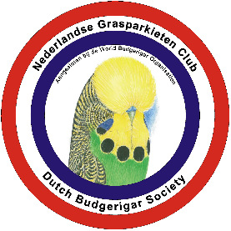 | Nederlandse Grasparkieten Club  Aangesloten bij de World Budgerigar Organisation

A a n m e l d i n g s f o r m u l i e r.

Naam : ………………………..

Voorletters : .………………………
Geb. datum : …………………………

Adres : …………………………

Postcode : …………………………

Woonplaats : ………………………...
Land : ………………………….…

Telefoon : …………………………….

Email : ……………………………

Kweker status : ………………………..
Kweeknummer(s) en organisatie(s) : …………………….
Partnership : ……………………….

Bovengenoemde verleent hierbij tot wederopzegging machtiging aan de NGC om jaarlijks het bedrag af te schrijven wegens contributie voor het lidmaatschap van de NGC.

IBAN. : BIC :

Wilt U hieronder invullen op welke naam deze rekening staat.

Naam : …………………………….

Plaats : ……………………………..
Datum : ………………………………..

_________________________________________________________________________________
(Onder deze lijn alleen in te vullen door ledenadministratie NGC)
CODE / KWEEKNUMMER N G C :
ID-
VOOR AKKOORD.
Ledenadministratie : Mari Schellekens

Penningmeester en Ringencommissaris : Theo van Deursen

Ledenadministratie: Mari Schellekens, email: ledenadministratie@ngc-dbs.nl
Huygensstraat 121, 5283 JL Boxtel, Nederland. Tel. 0031(0)6 51529154

